МУНИЦИПАЛЬНОЕ АВТОНОМНОЕ УЧРЕЖДЕНИЕ ДОПОЛНИТЕЛЬНОГО ОБРАЗОВАНИЯ "ЦЕНТР РАЗВИТИЯ ТВОРЧЕСТВА ДЕТЕЙ И ЮНОШЕСТВА" ПОСЕЛКА ГОРОДСКОГО ТИПА ЧЕРНОМОРСКОГО МУНИЦИПАЛЬНОГО ОБРАЗОВАНИЯ СЕВЕРСКИЙ РАЙОН
Всероссийский конкурс "Моя малая Родина: природа, культура, этнос"
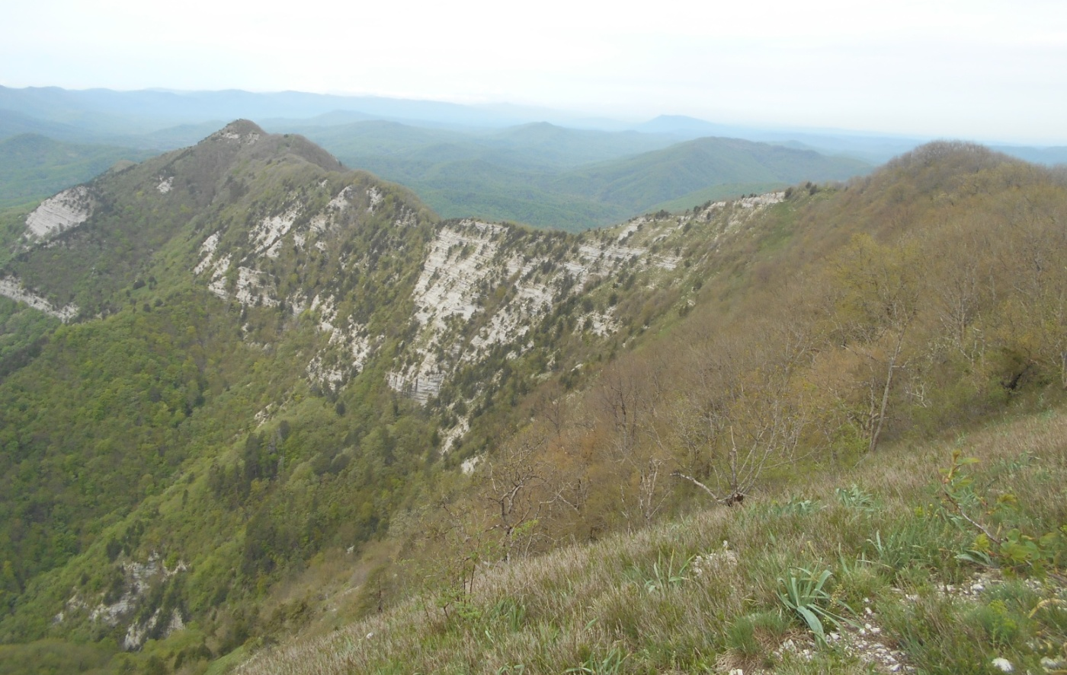
Номинация "Эко- гид"
Описание маршрута "Через Главный Кавказский хребет"

Автор: Наумова Вероника Александровна
учащаяся объединения "Экомир", 11 класс, 16 лет

Руководитель: педагог дополнительного образования
МАУ ДО «ЦРТДЮ» ПГТ. ЧЕРНОМОРСКОГО
МО СЕЕВРСКИЙ РАЙОН
Павлова Галина Зиновьевна

Пгт. Черноморский, Краснодарский край
2019 год
В данной работе представлено описание пешеходного маршрута "Через Главный Кавказский хребет" по Абинскому и Геленджикскому районам Краснодарского края. Общая протяженность пешеходной части маршрута составляет около 50 км, перепад высот не превышает 800 м. Максимальная высота – гора Тхаб (905 м). Маршрут соответствует 2 степени сложности. На его преодоление затрачивается 5 дней.
Подробная нитка маршрута: пос. Новый – перевал Папайский - г. Папай - ур. Черный аул - пос. Новосадовый – Мельничный ручей – скалы Монастыри - г. Тхаб - щель Плесецкая - пос. Михайловский перевал.
Маршрут проложен по долинам рек Большой Хабль, Папай, Тхаб и низкогорью Западного Кавказа. Первая половина маршрута проходит по северным отрогам Главного Кавказского Хребта (ГКХ), вторая часть путешествия проходит на южном склоне ГКХ. При его прохождении происходит знакомство с низкогорным рельефом Западного Кавказа и разнообразным растительным и животным миром Закубанья.
Начальная точка маршрута административно находится на территории Абинского района, а конечная точка – в Геленджикском.
Природная характеристика района путешествия.
Гла́вный Кавка́зский (Водораздельный) хребе́т — непрерывная горная цепь, простирающаяся более чем на 1100 км с северо-запада на юго-восток от Чёрного моря (район Анапы) до Каспийского моря. Кавказский хребет делит Кавказ на две части: Предкавказье (Северный Кавказ) и Закавказье (Южный Кавказ). Название «Кавказ» проникло в русский и другие языки в форме «Каукасос» и отмечено уже в V веке до нашей эры. Есть сведения, что название «Кавказ» происходит от древнеславянских слов, где кав - разделяющий и каз - рубеж, что буквально переводится как «Разделяющий рубеж». Горная система, в которую входит Главный Кавказский хребет (или Большой Кавказский хребет), именуется Большим Кавказом, в отличие от Малого Кавказа — обширного нагорья, расположенного к югу от долин Риони и Куры и связанного непосредственно с возвышенностями Западной Азии. За́падный Кавка́з — часть горной системы Большого Кавказа, расположенная к западу от меридиональной линии, проходящей через гору Эльбрус. Часть Западного Кавказа от Анапы до горы Фишт характеризуется низкогорным и среднегорным рельефом (так называемый Северо-Западный, или Черноморский Кавказ), далее к востоку до Эльбруса горная система приобретает типичный альпийский облик с многочисленными ледниками и высокогорными формами рельефа.
Первая половина маршрута проходит по долинам рек Большой Хабль и Папай. Территория северного склона ГКХ занята хребтами с преобладающими абсолютными высотами от 300 до 500 м (отдельные горные вершины до 800 м), гребни хребтов широкие, вершины округлые. Южные склоны хребтов крутые, северные относительно пологие, сильно изрезанные речными долинами и балками (щелями). Наиболее выдающиеся вершины: Сахалин, Пересыпь, Папай и др. Реки Большой Хабль и Папай легко преодолимы вброд, но во время дождей и паводка уровень воды резко поднимается и прохождение маршрута по долине становится невозможным. В долинах рек богатый растительный мир: здесь произрастают дуб зимний, дуб пушистый, клен остролистный, ясень, граб, осина, тополь, ильм, верба, сосна кавказская, груша, яблоня, лещина, кизил, бирючина, боярышник, скумпия, терн, алыча, калина, крушина, бересклет и др. Травянистая растительность на полянах разнообразна и высокоросла. Климат относится к умеренно – континентальному, который здесь характеризуется среднегодовым количеством осадков около 700 мм и среднегодовой температурой воздуха + 10 градусов. На южном макросклоне местность горная, преобладающие высоты 400 – 800 м. Гребни хребтов широкие, вершины округлые, на отдельных вершинах и по речным долинам встречаются скальные уступы. Наиболее выдающиеся вершины: Тхаб, Казачья, Казенная, Тхачегочук. Склоны гор сильно расчленены глубокими промоинами. Речные долины узкие, глубоко врезанные. На южном склоне ГКХ климат субтропический (средиземноморский), имеющий среднегодовое количество осадков около 800 мм и среднегодовую температуру воздуха +13 градусов. Грунты в горах преобладают щебеночно - суглинистые и щебеночно - супесчаные. Ветры летом преобладают западные, зимой - южные, в остальное время - преимущественно восточные и северо - восточные.
Наиболее успешным временем для прохождения маршрута с учетом погодных условий и опыта группы является период с апреля по октябрь.
Достопримечательности маршрута: комплексный памятник природы г. Папай (818 м), Папайские водопады, водопад Мельничный, скалы Монастыри, г. Тхаб (905 м), водопады Плесецкой щели, памятники защитникам Родины на г. Папай и г. Тхаб.
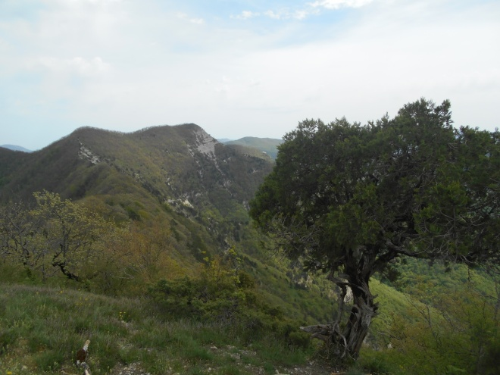
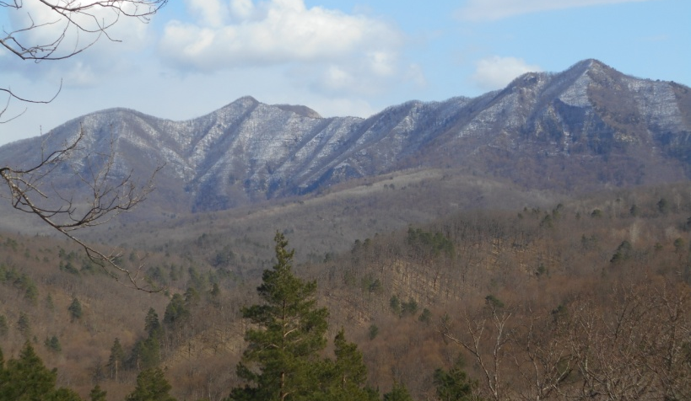
Горный массив Папай. Находится в осевой зоне Главного Кавказского хребта, в истоках рек Убин, Папай и Большой Хабль на территории Абинского и Северского районов. Высота главной вершины 818,68 м над уровнем моря. Гора Папай — комплексный памятник природы Краснодарского края. Среди соседних хребтов и вершин Папай выделяется своими грозными скалистыми формами и ярко выраженным острым зазубренным гребнем. Является самой западной скалистой вершиной Большого Кавказа. Сложен мергелем, известняком, аргиллитом и другими осадочными породами мелового периода. Папайская «пила», состоящая из 5 вершин — Северная, Центральная, Главная, Восточная и Западная — протянулась с востока на запад на 5,5 км. По одной из версий название горы происходит от адыгского «пэпэай». Пэ – означает нос, то есть много носов, что на самом деле так и выглядит. Другая версия связывает происхождение названия горы с именем главного божества древних скифов, населявших Причерноморье и Северный Кавказ с VII века до нашей эры до III века нашей эры. У скифов был культ «семи богов». Одно из племен, проживавших в V-Х веках на территории, прилегающей к горе Папай, называлось папаги или «проживающие у Папая».
Вид на горный массив Папай с запада Вид на Главный Папай с запада
Флора вершины очень богата. Здесь растут реликтовые леса. На Папае произрастает уникальная средиземноморская растительность, оторванная от основного ареала. Такая растительность произрастает на скалах Эгейского моря или Черноморского побережья. Удивительно, как оказались здесь эти растения? Растительность верхней части склонов горы Папай четко подчиняется экспозиции склонов. На юге преобладает разреженный древостой из нескольких видов можжевельника (можжевельник буроватый, острочешуйчатый, высокий) и, несколько ниже, дуба пушистого с кустарниками: терн колючий, скумпия кожевенная, грабинник, шиповник и др. На северном склоне преобладает дубовый лес с примесью клена, липы, ясеня. А также растет сосна, боярышник, кизил, рябина, редко, но можно встретить мушмулу германскую, барбарис и шаровницу. На Папае встречаются «краснокнижник» эремурус представительный, редкая гвоздика акантолимоновидная, эндемичный чабрец геленджикский, рябина крымская, подмаренник крымский, лапчатка Калье, шалфей раскрытый, полынь альпийская и др. Растения на горе необычайно красивы, особенно весной и в начале лета. Многие виды занесены в Красную книгу. Уникальность горы еще в том, что на ней произрастает много растений-эндемиков. Папай является популярным и излюбленным местом туристов. С вершин горного массива открывается круговая панорама гор северо – западного Кавказа. Любуясь красивыми пейзажами Папая и окрестностей, необходимо помнить, что каждый из нас несет ответственность за сохранение этого уникального памятника природы. На главной вершине находится геодезический знак. На вершине называемой Западный Папай – 2 поставлен памятник защитникам Родины.
Памятник защитникам Родины на г.Папай
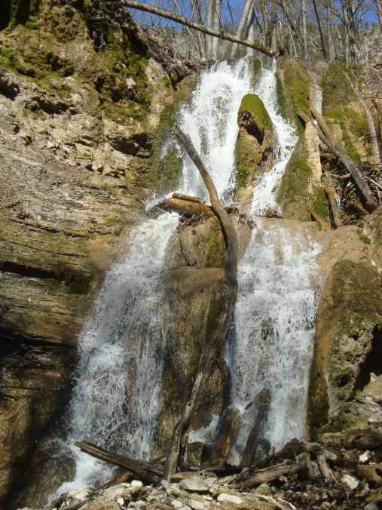
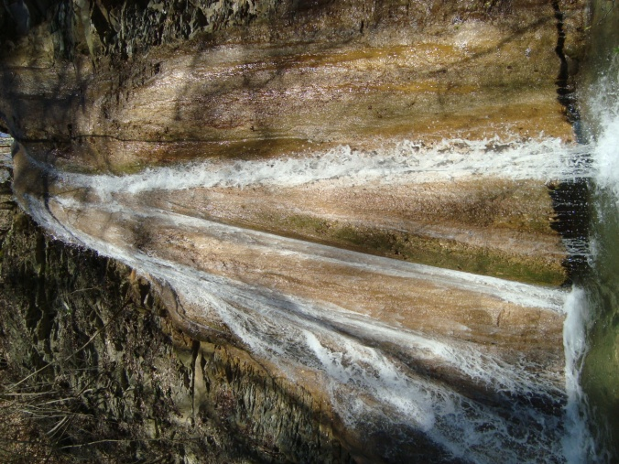
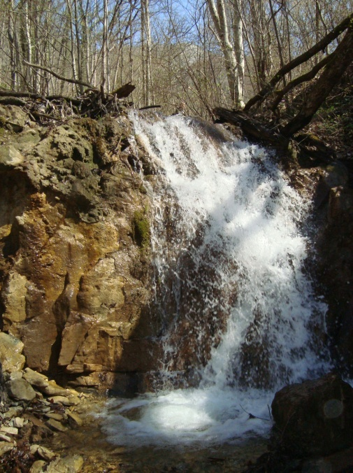
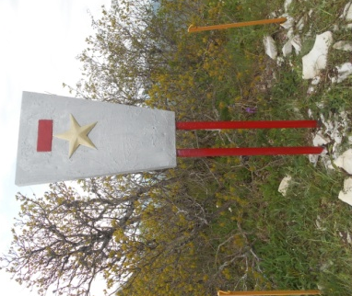
Папайские водопады. Река Папай начинается на южном склоне перевала Папайский, в урочище Чёрный Аул принимает в себя реку Чёрная, крупный левый приток. Крупными правыми притоками являются щель Яблоновая и ручей Мельничный. Длина реки от истока до впадения в реку Пшада составляет 15 км. В верховьях Чёрной речки на южном склоне г. Папай расположены живописные Папайские водопады. Длина речки около 4 км, течет с севера на юг. Долина имеет крутостенную У – образную форму. Осматривать водопады надо снизу. По пути вначале встречаются небольшие пороги и водоскаты, но через 2,7 км от устья находится нижний небольшой около 3 м высотой водопад. После него выше по течению находятся 2 водопада 8 м и 7 м, за которыми имеются двухступенчатый водопад высотой 12 м и еще один ступенчатый высотой 4м. Водопады очень живописны, никогда не пересыхают, в безветренную погоду шум падающей воды слышен на вершине горы. Вода бьет из мощных родников прямо из левого берега в русло реки. В тихую погоду шум падающей с уступов воды слышен на вершине горного массива. Выше родников русло Черной речки сухое. Сухое русло имеет обрывистые берега, образующие ущелье.

Водопады на Черной речке (Папайские водопады)
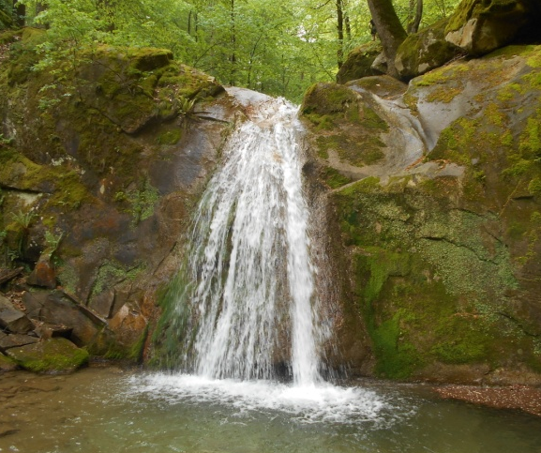
Водопад Мельничный. Этот водопад находится на ручье Мельничном. Ручей Мельничный является правым притоком реки Папай протяженностью чуть больше 3 км. Он берет начало из - под горы Тхаб (905 м), относящейся к Главному Кавказскому хребту. На этом ручье имеются водопады и скалы Монастыри. От устья ручья до водопада около 1.3 км. В месте пересечения скал Мельничный ручей образует красивый водопад высотой 7 м. Водопад на Мельничном ручье
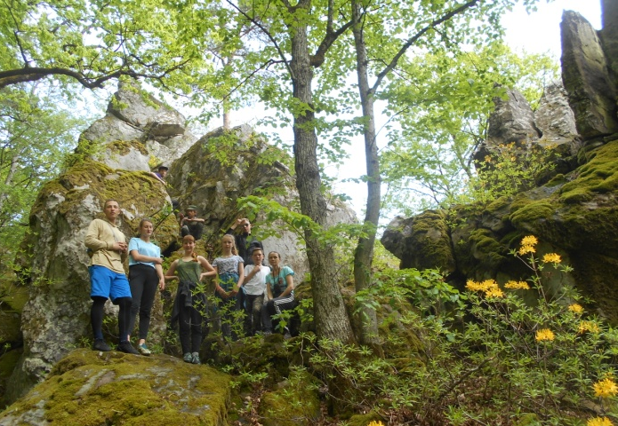
Скалы Монастыри. Находятся на левом берегу Мельничного ручья. Подниматься к скалам нужно от водопада по тропе, ведущей на г. Тхаб. У подножья скал весной обильно цветет рододендрон. Скалы Монастыри вытянуты в виде каменной стены около 2 км параллельно гребню хребта Коцехур, сложены песчаниками, самая высокая из них достигает 70 м. Скалы популярны среди альпинистов и скалолазов, их еще называют Краснодарскими столбами. С них открывается вид на долину реки Папай.
Группа туристов «ЦРТДЮ» и цветущий рододендрон на скалах Монастыри
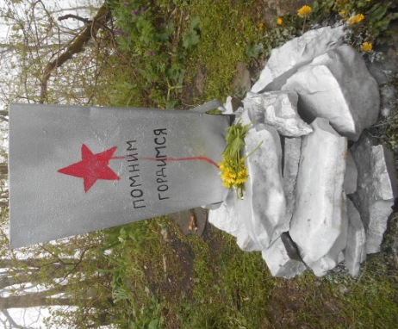
Гора Тхаб. Ее высота 905 м. Находится на ГКХ в системе хребта Коцехур, который тянется с северо – запада на юго – восток почти на 40 км. Название горы переводится как «гора многобожия»: «тха» - бог, «бэ» - много. На вершине установлен геодезический знак, указывающий преобладание высоты в округе. Также здесь имеется памятник защитникам Родины. С вершины из – за ее залесенности видовая панорама не открывается. Тропа через вершину не проходит, а огибает ее с северо – запада. Чтобы подняться на высшую точку маршрута, нужно пройти около 100 м влево по гребневой дороге и еше 100 м от дороги вверх по тропе. Памятник на г. Тхаб
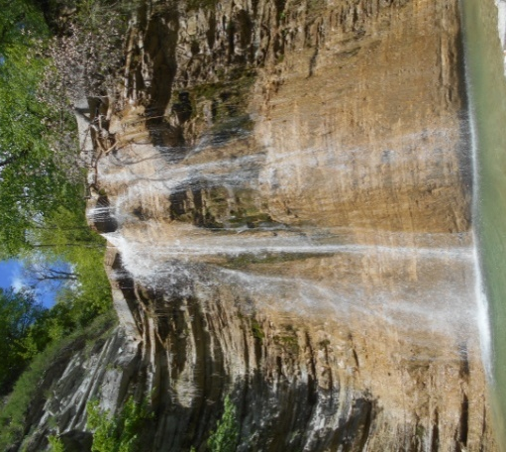
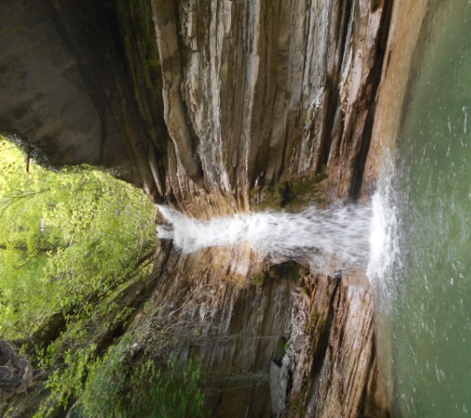
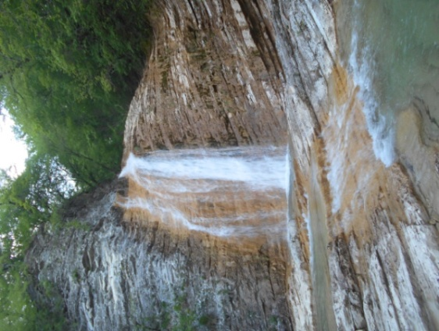
Водопады Плесецкой щели. Ущелье реки Тхаб называют Плесецкая щель. Река имеет протяженность около 10 км, перепад высот от истока до устья 800 м. Долина реки простирается с севера на юг, в верхнем и среднем течении имеет вид ущелья с множеством порогов, водоскатов и водопадов. Впадает Тхаб в р. Догуаб, правый приток р. Пшада, вернее она является основным истоком р. Догуаб. Река Тхаб на картах так и значится, но в краеведческой литературеи среди туристов ущелье называют Плесецкая щель. Происхождение названия речки не установлено, но связи с фамилией известной балерины М. Плисецкой нет. Туристы это место еще называют верховья реки Догуаб, а водопады – Догуабскими. Плесецкую щель называют ущельем 70 водопадов, их на самом деле около 70. Водопады очень живописны, в основном высотой от 2-4 м до 5-8 м. Отдельные водопады достигают высоты 15–18 м. Самый высокий водопад расположен в верховьях речки на правом притоке, называемом щель Юшкова, и имеет высоту около 20 метров. Шум водопадов реки Тхаб слышен издалека при спуске по тропе с водораздельного хребта.

Водопады Плесецкой щели (Догуабские водопады)

Рекомендуемый график движения группы

Дни пути | Участок  пути | Протя  жен-  ность  ( км) | Характер пути | Препятствия на участке | Достопримечательности
1-ый | пос. Новый – перевал Папайский - родник | 11 | Лесовозная дорога по долине реки | Броды через р. Хабль | долина р. Хабль
2-ой | Радиально Черная речка - – г. Папай | 9 | Лесная дорога и тропа по гребню г.Папай | Подъем по Черной речке, крутой подъем и спуск на г.Папай | Водопады на Черной речке, г. Папай, памятник
 | перевал Папайский - ур. Черный аул – Мельничный ручей | 10 | Лесная дорога и лесовозная дорога по долине реки | Броды на р. Папай | Долина р. Папай
3-ий | Мельничный ручей – скалы Монастыри - г. Тхаб - щель Плесецкая | 10 | Лесная тропа вдоль ручья и лесная дорога | Каменистое русло ручья | Водопад на руч. Мельничный, скалы Монастыри, г. Тхаб, памятник
4-ый | Дневка в щели Плесецкая | 3 | Тропа по склону и руслу ручья | Каменистое русло ручья | Водопады Плесецкой щели
5- ый | Щель Плесецкая - пос. Михайловский перевал. | 7 | Лесная тропа и дорога | Броды через реку Тхаб | Долина р. Тхаб

Техническое описание маршрута.
Расстояние от города Краснодара до начальной точки маршрута пос. Новый около 62 км. В исходный пункт маршрута лучше добраться заказным автотранспортом, поскольку нет прямого автобусного сообщения из Краснодара, а есть только маршрутные автобусы из пгт. Холмского. Пешеходная часть маршрута начинается от пос. Новый по дороге вдоль реки Большой Хабль. Отъезд с конечной точки маршрута из п. Михайловский перевал предпочтителен на заказном транспорте, также возможен на рейсовом автобусе через г.Геленджик при небольшом составе группы.
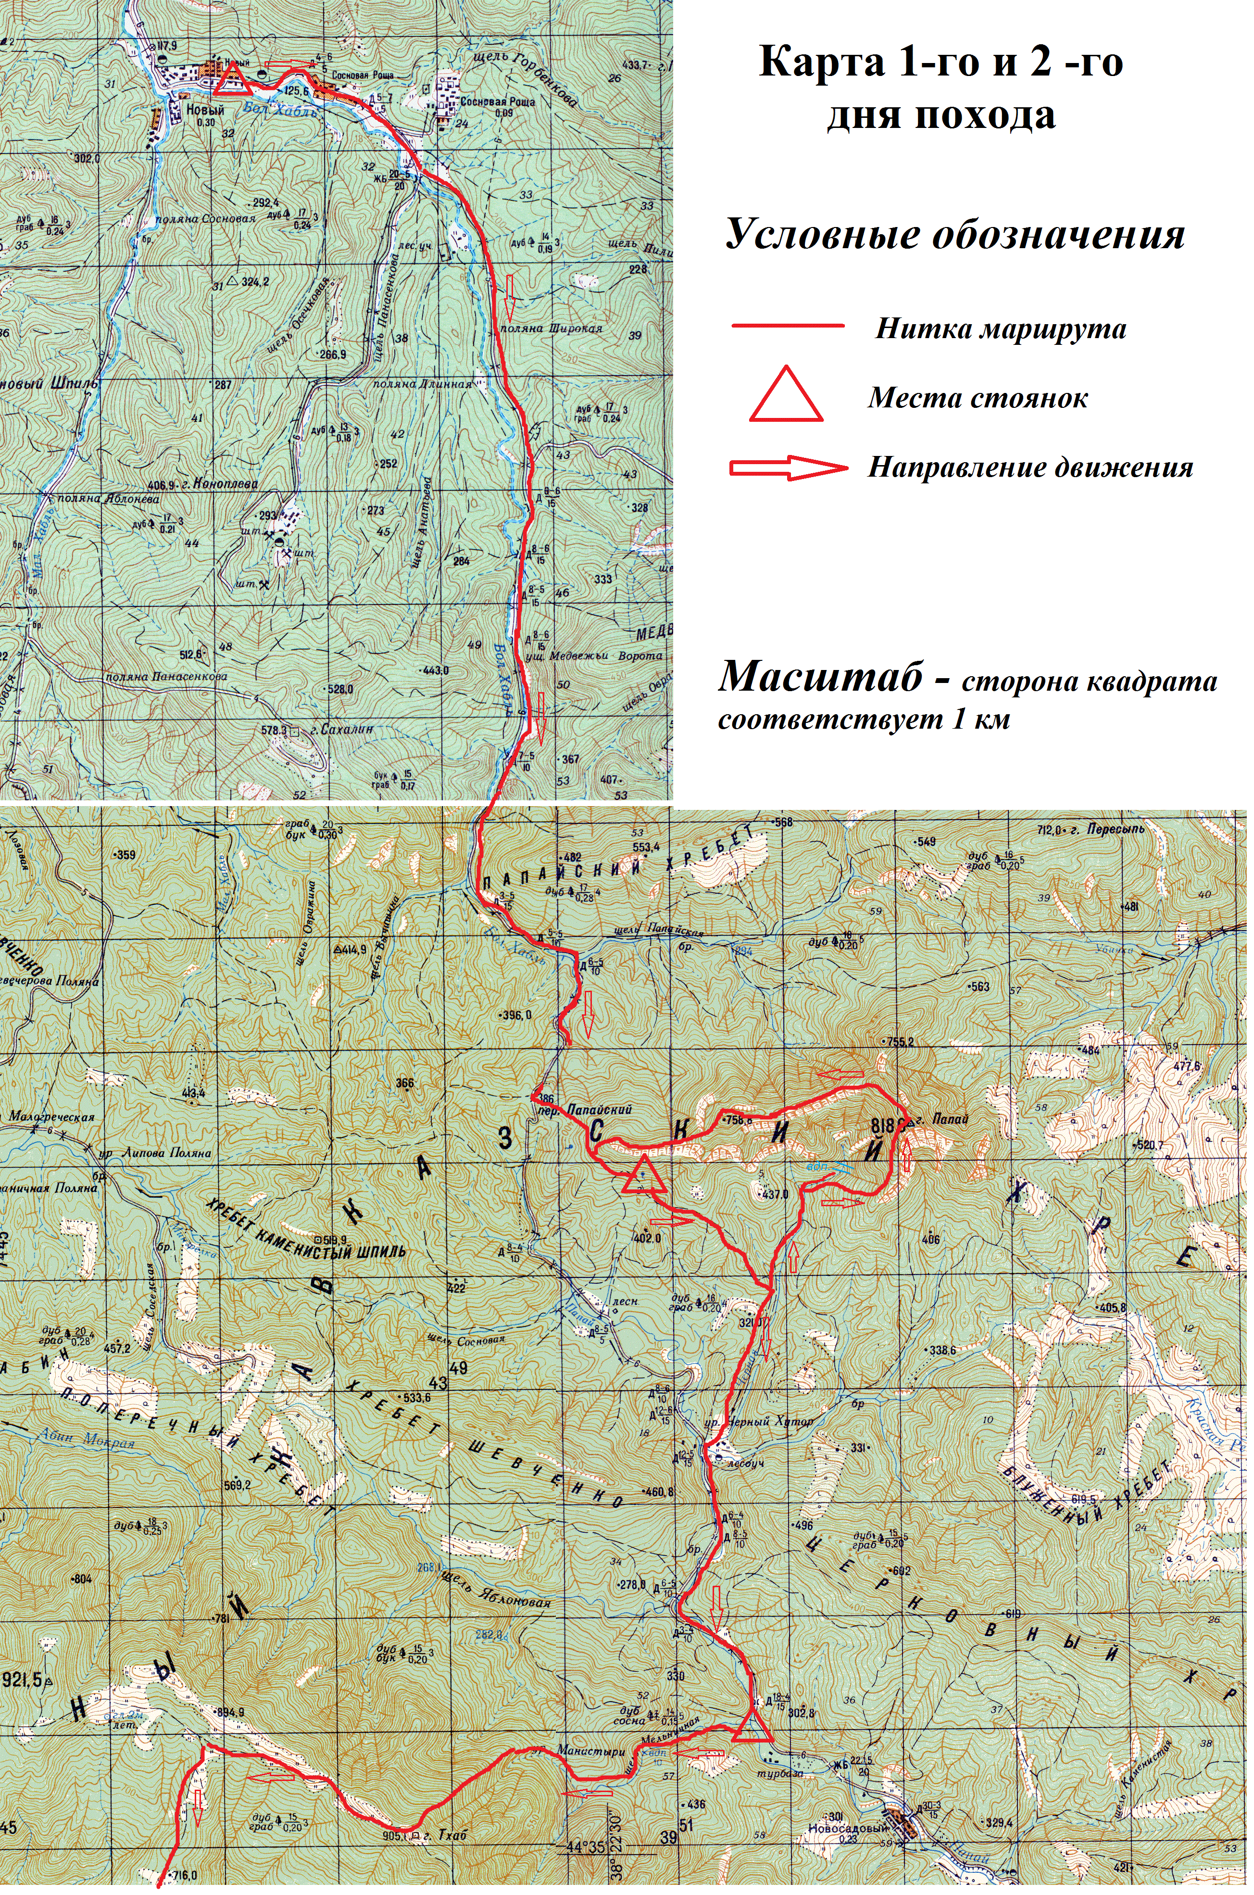
Первый день. Переход пос. Новый – перевал Папайский – родник у подножия вершины Западный Папай. Протяженность пути 11 км, на прохождение которого уходит 4 часа ходового времени. От п. Новый движение осуществляется по дороге к Папайскому перевалу, проложенной вдоль русла реки Большой Хабль. По пути приходится преодолевать несколько бродов. Дойдя до перевала, следует повернуть влево на лесную дорогу, которая через 1 км приводит к роднику у подножия Западного Папая. Перед родником проходит тропа к вершинам г. Папай. Возле родника имеется удобная стоянка. Здесь необходимо остановиться на ночевку.
Второй день. Радиальный выход: Черная речка - г. Папай. Для совершения радиального выхода к водопадам Черной речки и горному массиву Папай необходимо запланировать полудневку. Протяженность около 9 км, на этот радиальный выход требуется почти 4 часа. Выход рекомендуется запланировать не позднее 9 часов утра. Отправившись в путь сразу после завтрака, группа вернется в лагерь только к обеду. За это время дежурные успеют приготовить обед. От родника путь начинается по лесной дороге в долину Черной речки. Спустившись около 2 км к развилке дорог, поворачиваем по другой дороге к верховьям Черной речки. Эта дорога через 1 км приводит к нижнему водопаду. Осмотр остальных водопадов осуществляется по тропе вдоль ручья. После осмотра водопадов нужно вернуться к нижнему и по крутой тропе подняться на гребень, по которому проходит тропа к вершине Главный Папай. Подъем на саму вершину очень крутой, местами как по ступенькам. Двигаясь по тропе, следует быть предельно осторожными. С главной вершины тропа ведет на Центральный Папай, где разветвляется на 2 тропы: правая идет на Северный Папай, левая по ходу движения ведет к Западному Папаю. Идти нужно по левой тропе, которая проходит по всей Папайской пиле около 5 км. После вершины Западный Папай начинается крутой спуск к подножью горы. Тропа выходит на знакомую дорогу к роднику.
После обеда предстоит переход родник - ур. Черный аул – Мельничный ручей. На этот переход около 10 км затрачивается 3 часа ходового времени. От родника путь лежит по той же лесной дороге в долину Черной речки, где продолжаем движение до урочища Черный хутор. Через 5 км выходим к поляне, где когда – то был аул Черный. Чуть ниже Черная речка впадает в р. Папай. Тут сходятся 3 дороги. Наш путь лежит вниз по течению вдоль р. Папай. Через 4 км после нескольких бродов подходим к ручью Мельничному. В устье реки много стоянок, где и нужно остановиться на ночевку. Здесь раньше был приют «Альпинистский», от которого остались одни развалины. В 1 км ниже по течению находится пос. Новосадовый. Сейчас там живут всего 2-3 семьи, там есть небольшой частный приют.
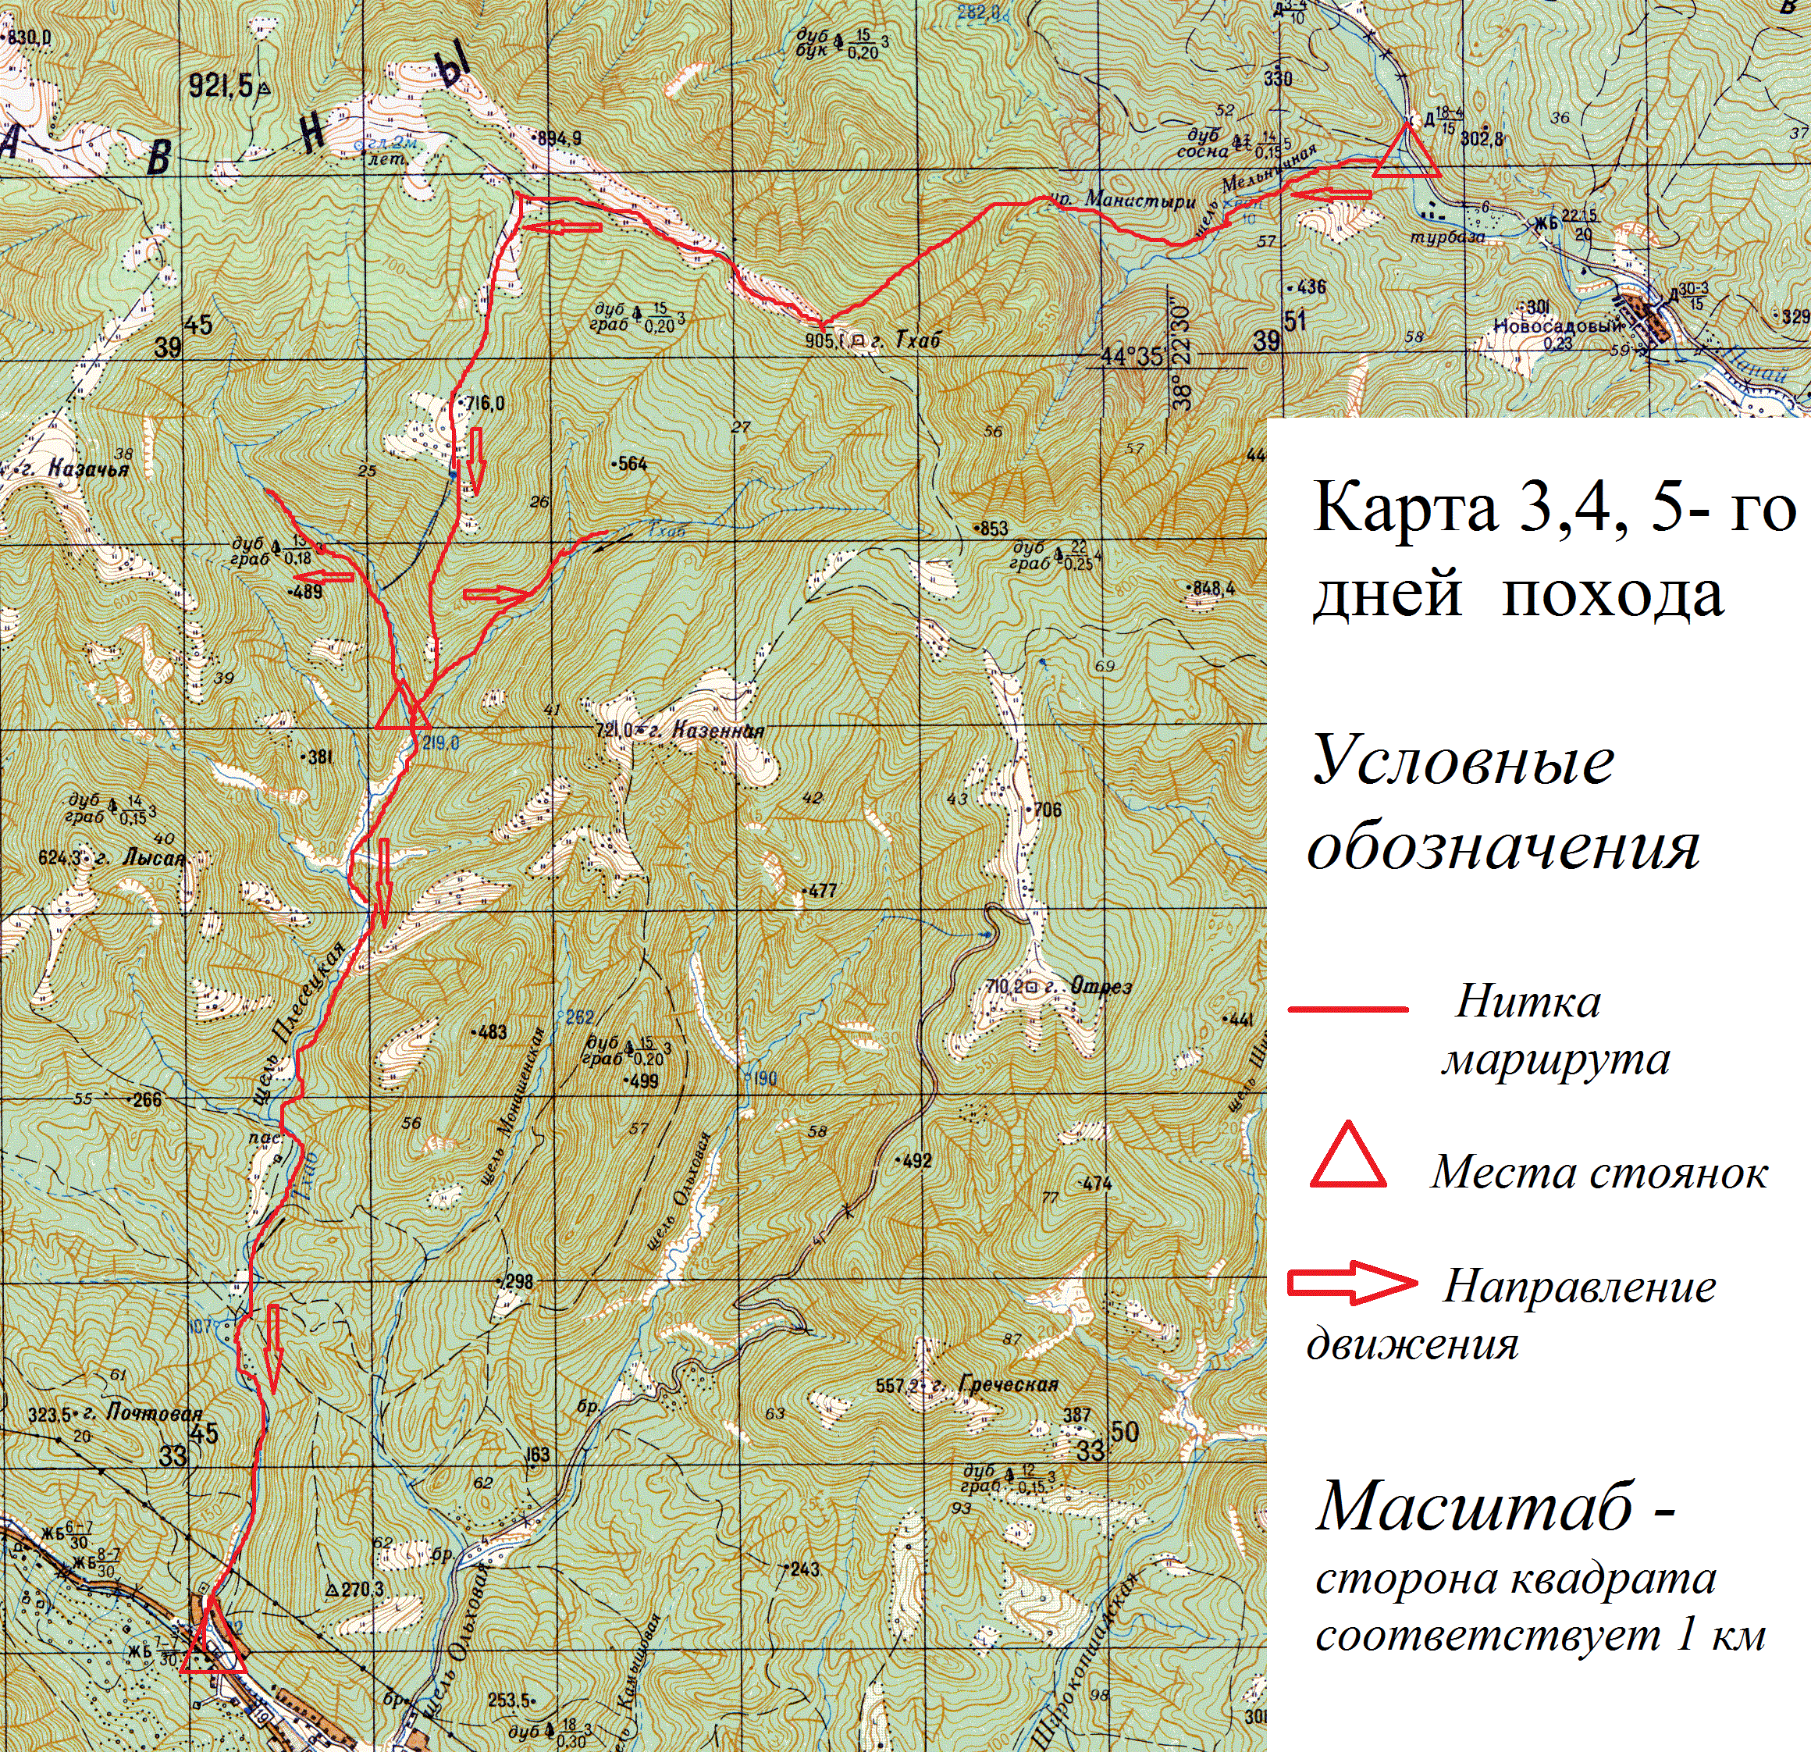
Третий день. В этот день предстоит переход Мельничный ручей – скалы Монастыри - г. Тхаб - щель Плесецкая. Предстоит пройти около 10 км. Выход целесообразно намечать не позднее 9-10 ч утра. От стоянки возле устья Мельничного ручья отправляемся по тропе вверх вдоль ручья. Пройдя около 1,5 км доходим до водопада и скал Монастыри. После осмотра водопада и скал продолжаем подъем по тропе вдоль ручья к вершине г. Тхаб. Подъем можно осуществить и по тропе прямо от скал, но первый вариант более легкий. Эти 2 тропы потом сходятся. Через 1,5 км тропа выводит на хребет Коцехур, где проходит дорога. От подножия г. Тхаб надо двигаться в северо – западном направлении по хребту около 2,5 км. Затем слева по ходу открывается обширная поляна, где нужно свернуть на юг. Здесь начинается спуск к Плесецкой щели. Спуск к реке Тхаб вначале по дороге, затем по крутой тропе около 3,5 км. По хорошо набитой тропе приходим к к месту слияния двух ручьев; левая Плесецкая щель, а правая – щель Юшкова. Тут есть удобные стоянки для ночлега. Осмотр водопадов лучше проводить на следующий день.

Четвертый день. Дневка в Плесецкой щели. Водопады имеются в обеих щелях. До обеда можно осмотреть водопады в одной щели, после обеда посетить вторую. Осмотр водопадов производится по руслу ручьев, двигаясь по которым нужно быть осторожными. В летнее время экскурсию к водопадам можно сочетать с купанием в чашах водопадов.
Пятый день. Переход щель Плесецкая - пос. Михайловский перевал. Предстоит пройти около 7 км вниз по течению. Тропа проходит вдоль русла реки по левому берегу и выводит на дорогу по долине р. Тхаб. Протяженность пути - 7 км. Маршрут заканчивается у северо – западной окраины пос. Михайловский перевал на Новороссийском шоссе. С конечной точки маршрута осуществляется отъезд.
Рекомендации по прохождению маршрута. Данный маршрут является наиболее интересным для знакомства с низкогорным рельефом Западного Кавказа. Прохождение маршрута доступно физически подготовленным учащимся с 10 - 11 лет. Для прохождения маршрута необходимо надеть спортивную обувь на рифленой подошве и запастись альпенштоками. Время совершения похода с учетом погодных условий - с апреля по октябрь.
Сведения об апробации. Группа учащихся ЦРТДЮ пгт. Черноморского под руководством педагога – инструктора Павловой Г.З. совершили спортивный поход 2 степени сложности по данному маршруту в мае 2019 года. Юные туристы познакомились с разнообразием растительного и животного мира Закубанья. За время похода ребята узнали много нового и интересного про природу, историю и культуру родного края. Они посетили множество достопримечательностей. Теплые ясные дни благоприятствовали путешественникам, которые получили в походе массу приятных впечатлений. Активный отдых на природе способствовал укреплению их физического и психического здоровья.
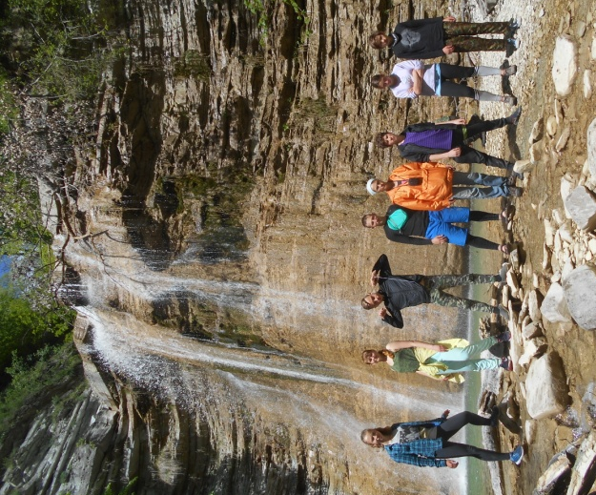
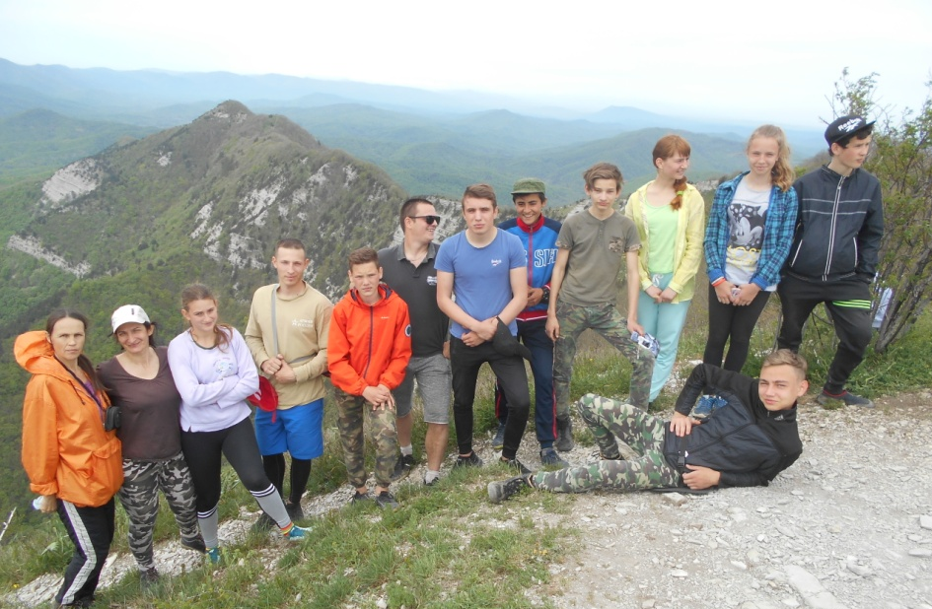
Фотографии с маршрута «Через Главный Кавказский хребет»
Туристы «ЦРТДЮ» на вершине г. Папай (818 м) и в Плесецкой щели (май 2019 г)
Использованная литература.
- В.Н. Ковешников. Очерки по топонимике Кубани. Краснолар,2006.
- В.Н. Ковешников. Путешествия по красавице Кубани: практическое руководство к четырнадцати туристским маршрутам по Краснодарскому краю.- Краснодар: Советская Кубань, 2012.
- А.А. Самойленко. Маршруты выходного дня в окрестностях Краснодара: Научно - популярное издание - Краснодар: Кубанское книжное издательство,2003.
- Фотографии из личного архива, 2019.

